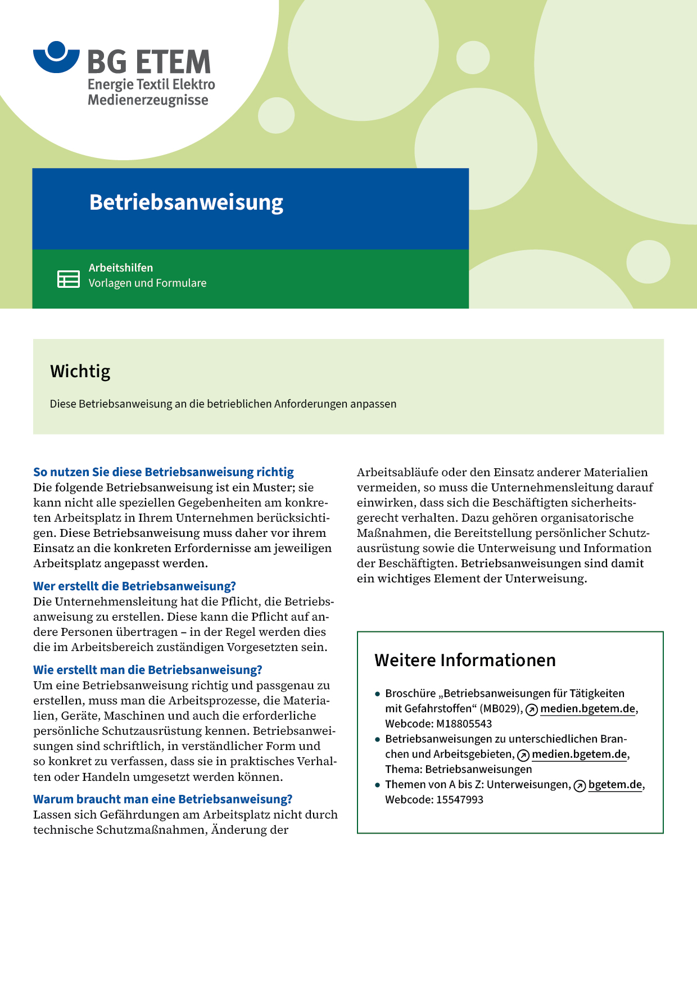

|  |  |  |  |  |
| --- | --- | --- | --- | --- |
| Firma:  Arbeitsbereich:  Verantwortlich:  Unterschrift | | Betriebsanweisung  GEM. § 14 GEFSTOFFV  Diese Muster-Betriebsanweisung muss vor Verwendung an die tatsächlichen  Betriebsverhältnisse angepasst werden.  Arbeitsplatz: Färberei  Tätigkeit: Chemikalien ansetzen | Stand:  B056 | |
| Gefahrstoffbezeichnung | | | | |
| Hydrosulfit (Natriumhydrosulfit, Natriumdithionit) | | | | |
| Gefahren für Mensch und Umwelt | | | | |
| **Gefahr** | * Gesundheitsschädlich beim Verschlucken * Zutritt von wenig Wasser oder Temperaturen oberhalb 100 °C können zur  Selbstentzündung führen. * Gefährliche Reaktion bei Kontakt mit Säuren und Oxidationsmitteln * Entwickelt bei Zersetzung giftige Gase (Schwefeldioxid) | | |  |
| Schutzmaßnahmen und Verhaltensregeln | | | | |
|  | * Beim Ansetzen immer Schutzhandschuhe, Schürze und Stiefel aus Gummi oder Kunststoff  und dicht schließende Schutzbrille tragen * Hydrosulfit darf nur bei der vorgesehenen Temperatur dem Ansatz zugegeben werden * Die Zugabe muss langsam und gleichmäßig erfolgen * Die Bildung von Klumpen oder einem Bodensatz im Ansatzbehälter muss  unbedingt vermieden werden * Es darf kein Hydrosulfit der Flotte nachträglich zugegeben werden (Nachsetzen) * Hautschutz benutzen: Schutz (vor der Arbeit)       Reinigung (vor Pausen und  Arbeitsschluss)       Pflege (nach der Arbeit) * Am Arbeitsplatz nicht rauchen, essen oder trinken und hier keine Lebensmittel aufbewahren | | | |
| Verhalten im Gefahrfall | | | | |
|  | * Löschmittel: CO2, Trockenlöschmittel, trockener Sand * nicht verwenden: Wassernebel; * im Brandfall umluftunabhängiges Atemschutzgerät tragen; bei der Zersetzung von  Kleinmengen, Vollmaske mit Filter Typ E (gelb) tragen. * bei Bildung von Klumpen oder Bodensatz im Ansatzbehälter: Frau/Herrn       informieren/Schutzkleidung tragen/Beheizung abschalten. Nähe des Ansatzbehälters meiden, bis sich das Hydrosulfit vollständig aufgelöst hat   Notruf: | | | |
| Erste Hilfe | | | | |
|  | Augenkontakt: Augen sofort gründlich mit viel Wasser ausspülen (Augendusche);   Arzt aufsuchen  Hautkontakt: Mit viel Wasser abwaschen  Verschlucken: Mehrmals reichlich Wasser nachtrinken; Arzt aufsuchen  Einatmen: Sofort nach Einatmen Frischluft atmen; Arzt aufsuchen  Verbrühung durch heiße Lösung: Verbrühte Körperstellen sofort mit viel kaltem Wasser abduschen, Arzthilfe  Ersthelfer       Telefon: | | | |
| Sachgerechte Entsorgung | | | | |
|  | * Verschüttetes Pulver vorsichtig aufnehmen, in dichten Behältern sammeln und der  zuständigen Stelle zur ordnungsgemäßen Beseitigung zusenden. * Kleine Mengen portionsweise in viel Wasser lösen und fortspülen.   **Datum:**       **Unterschrift:** | | | |